Как помочь ребенку и себе преодолеть
негативные эмоции?
Как научить ребенка владеть собой?

Многие взрослые, не говоря уже о детях, не могут описать, что творится в их душе, чем они недовольны. А ведь если человек умеет оценить свое душевное состояние, будет легче и окружающим, и ему самому.
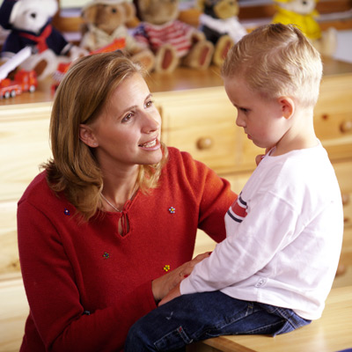
Попробуйте следующие упражнения для развития умения понимать себя.
(Вы тоже можете делать их вместе с ребенком).
• Скажите ребенку: «Прислушайся к себе. Если бы твое настроение можно было покрасить, то какого бы цвета оно стало? На какое животное или растение похоже твое настроение? А какого цвета радость, грусть, тревога, страх?» Можно вести «Дневник настроений». В нем ребенок каждый день (можно и несколько раз в день) будет рисовать свое настроение. Это могут быть рожицы, пейзажи, человечки, что ему больше понравится.
• Нарисуйте контур человечка. Теперь пусть ребенок представит, что человечек радуется, пусть он заштрихует карандашом то место, где, по его мнению, в теле находится это чувство. Затем также «прочувствуйте» обиду, гнев, страх, счастье, тревогу и т.д. Для каждой эмоции ребенок должен выбрать свой цвет. Зарисовывать можно и одного человечка, и разных (например, если счастье и радость ребенок захочет расположить в одном месте).
• Обсудите с ребенком способы выражения гнева. Пусть он (и Вы сами) попробует ответить на вопросы:
1. Что тебя может разозлить?
2. Как ты себя ведешь, когда злишься?
3. Что чувствуешь в состоянии гнева?
4. Что ты сделаешь, чтобы избежать неприятностей в эти минуты?
5. Назови слова, которые говорят люди, когда злятся.
6. А если ты слышишь обидные для себя слова, что чувствуешь, что делаешь?
7. Какие слова для тебя самые обидные?
Желательно записывать ответы, чтобы потом обсудить с ребенком. Например, какие слова можно употреблять, разозлившись, а какие не стоит, т.к. они слишком резкие, неприятные.

Чтобы научиться справляться с гневом, существуют специальные методики и упражнения.
1. Стройте вместе с ребенком «рожицы» перед зеркалом. Изображайте различные эмоции, особо обратите внимание на мимику гневного человека.
2. Нарисуйте вместе запрещающий знак «СТОП» и договоритесь, что как только ребенок почувствует, что начинает сильно сердиться, то сразу достанет этот знак и скажет вслух или про себя «Стоп!» Вы сами тоже можете попробовать использовать такой знак для обуздания своего гнева. Использование данной методики требует тренировки в течение нескольких дней, чтобы закрепился навык.
3. Чтобы научить ребенка спокойно общаться с людьми, поиграйте так: возьмите в руки какой-нибудь привлекательный предмет (игрушка, книга). Задача ребенка – уговорить Вас отдать этот предмет. Вы отдаете вещь, когда захотите. Игру потом можно усложнить: ребенок просит только с помощью мимики, жестов, но без слов. Можно поменяться местами – Вы просите у ребенка. После окончания игры обсудите, как легче просить, какие приемы и действия повлияли на Ваше решение отдать игрушку, обсудите чувства, которые испытывали игроки.
4. Учите ребенка (и себя) выражать гнев в приемлемой форме.
Объясните, что обязательно надо проговаривать все негативные ситуации с родителями или с друзьями. Научите ребенка словесным формам выражения гнева, раздражения («Я расстроен, меня это обидело»).
Предложите воспользоваться «чудо-вещами» для выплескивания негативных эмоций:
– чашка (в нее можно кричать);
– тазик или ванна с водой (в них можно швырять резиновые игрушки);
– листы бумаги (их можно мять, рвать, с силой кидать в мишень на стене);
– карандаши (ими можно нарисовать неприятную ситуацию, а потом заштриховать или смять рисунок);
– пластилин (из него можно слепить фигурку обидчика, а потом смять ее или переделать);
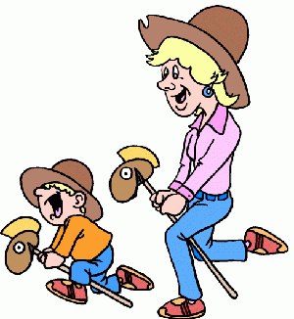
– подушка (ее можно кидать, бить, пинать). Выделите отдельную подушку «для разрядки», можно пришить к ней глаза, рот; не стоит использовать для этой цели мягкие игрушки и кукол, а вот боксерская груша подойдет.
Все эти «чудо-вещи» могут быть использовании и взрослыми!!!
5. Средство «быстрой разрядки» Если видите, что ребенок перевозбужден, «на грани», то попросите его быстро побегать, попрыгать или спеть песенку (очень громко).
6. Игра «Обзывалки».
Чтобы исключить из повседневного общения обидные слова, обзывайтесь! Кидая друг другу мяч или клубок, обзывайтесь необидными словами. Это могут быть названия фруктов, цветов, овощей. Например: «Ты –одуванчик!», «А ты тогда – дыня!» И так до тех пор, пока поток слов не иссякнет.
Чем помогает такая игра? Если Вы разозлитесь на ребенка, захотите его «проучить», вспомните веселые «обзывалки», возможно даже назовите ребенка, ему не будет обидно, а Вы получите эмоциональную разрядку. Когда, имея навык такой игры, малыш назовет обидчика «огурцом» (а не ...), Вы, несомненно, почувствуете удовлетворение.
Учите управлять ребенка своим эмоциями
• Можно сильно сжать кулаки, напрячь мышцы рук, затем постепенно расслабляться, «отпуская» негатив.
• Можно представить себя львом! «Он красив, спокоен, уверен в своих силах, голова гордо поднята, плечи расправлены. Его зовут как тебя (ребенка), у него твои глаза, тело. Ты – лев!»
• Сильно-сильно надавить пятками на пол, все тело, руки, ноги напряжены; зубы крепко сцеплены. «Ты – могучее дерево, очень крепкое, у тебя сильные корни, которые уходят глубоко в землю, тебе никто не страшен. Это поза уверенного человека».
• Если ребенок начинает злиться, попросите его сделать несколько медленных вдохов-выдохов или сосчитать до 5-10.

Вы уже поняли, что загонять эмоции внутрь, пытаться их скрывать, очень вредно? Следствие таких действий – заболевания сердца, неврозы, повышенное давление в старшем возрасте плюс непонимание окружающих, высокая раздражительность, агрессивность, проблемы общения. Поэтому учите ребенка и учитесь сами показывать эмоции, «выплескивать» их без вреда для окружающих. Эмоциональная разрядка необходима для сохранения здоровья (физического и психического), а умение рассказать о своих проблемах поможет налаживать контакты с окружающими, понимать самого себя.
